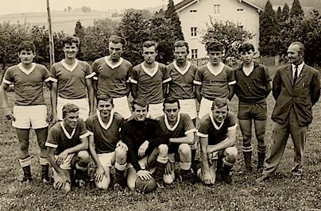

(Peter, hi. Reihe 3.v.li. mit seiner 1. Meistermannschaft 1964/1965)
Der Sportverein Ascha nimmt in dankbarer Erinnerung Abschied von seinem langjährigen Mitglied und Meisterspieler Peter Gospodarek.
Peter trat bald nach der Gründung unserem Verein bei und spielte ab der Saison 1961/1962 in unserer A-Juniorenmannschaft. Dabei erzielte er bis zur Saison 1964/1965 in 78 Punktspielen 125 Tore. Besonders in der 1. Meister-Jugendmannschaft unseres Vereins 1964/1965 überragten seine 62 Tore.
Auch in seinen weiteren 23 Seniorenspielsaisonen in A-Klasse, Kreisklasse und Kreisliga als technisch äußerst versierter Mittelfeldakteur zeigte er sich beständig torhungrig. So schoss er in insgesamt 538 Pflichtspielen in den beiden Seniorenmannschaften sagenhafte 416 Tore. Dabei soll aber auch nicht unerwähnt bleiben, dass Peter bei Mitspielern und Gegnern wegen seiner Menschlichkeit und sportlich fairen Einstellung und Haltung immer höchste Anerkennung genoss.
Auch in unseren AH-Mannschaften war Peter 16 Jahre aktiv mit dabei. In 198 AH-Freundschaftsspielen gelangen ihm wieder unübertroffene 174 Tore. So lässt sich zum Schluss seiner aktiven Spielerkarriere eine imposante Bilanz ziehen:
In insgesamt 814 Spielen für unseren Verein erzielte Peter unglaubliche 715 Tore und errang als aktiver Fußballer noch dazu 6 Meisterschaften. Dazu wurde er 10-mal Torschützenkönig in seinen jeweiligen Mannschaften.
Schon zu seiner aktiven Zeit übernahm Peter zusätzlich auch Funktionärs-aufgaben. Von 1972 bis 1987 fungierte er als 1. Schriftführer und von 1990 bis 1994 noch einmal als 2. Schriftführer.
Auch als Nachwuchstrainer arbeitete Peter äußerst erfolgreich. Von 1981 bis 1991 trainierte und betreute er unsere A-Juniorenmannschaften. Höhepunkt dabei waren sicher die 3 aufeinanderfolgenden Meisterschaften in drei verschiedenen Ligen 1985/1986, 1986/1987, 1987/1988. Mit dabei bei diesen großen Erfolgen waren auch seine Söhne Klaus und Uwe Gospodarek. In diesen Jahren seiner Nachwuchstrainertätigkeit bereitete Peter Gospodarek auch den personellen Grundstock für die späteren Erfolge, die den SV Ascha bis in die Bezirksoberliga Niederbayern aufsteigen ließen.
Leider und wie manchmal das Leben so spielt, traten Peter, seine Frau Renate und Uwe Gospodarek infolge von Irrungen, Wirrungen und Missverständnissen anlässlich des Wechsels von Uwe zum FC Bayern München mit der damit einhergehenden Zahlung von Ausbildungsentschädigung an den SV Ascha anfangs der 90er Jahre aus unserem Verein aus.
Trotzdem blieb Peter auch in den folgenden Jahren unserem Verein emotional immer eng verbunden und verfolgte regelmäßig die Heimspiele unserer Seniorenmannschaften von seinem Tribünenstammplatz 3. Reihe, 2. Sitz von links im sogenannten „Grantler- und Rentnereck“. Dabei hatte er stets ein wohlwollendes Auge für unsere jungen Nachwuchsspieler, ohne die seiner fußballfachmännischen Meinung nach ein Verein wie der SV Ascha nicht fortbestehen könne.
Mit Peter Gospodarek verliert der SV Ascha seinen von den Torerfolgen her wertvollsten und besten Spieler in der bisherigen 60-jährigen Vereinsgeschichte.
Doch man sollte bei Peter Gospodarek nicht nur seine sportlichen Verdienste hervorheben, sondern kann auch seine großen menschlichen und charakterlichen Eigenschaften wie folgt beschreiben:

G gerecht
O objektiv
S sympathisch
P pflichtbewusst
O ordnungsliebend
D diszipliniert
A anständig
R rücksichtsvoll
E einfühlsam
K kameradschaftlich

Mit Peter Gospodarek hat der SV Ascha wahrlich eine Fußballerlegende verloren.
„Schön, mit dir Fußball gespielt zu haben.“
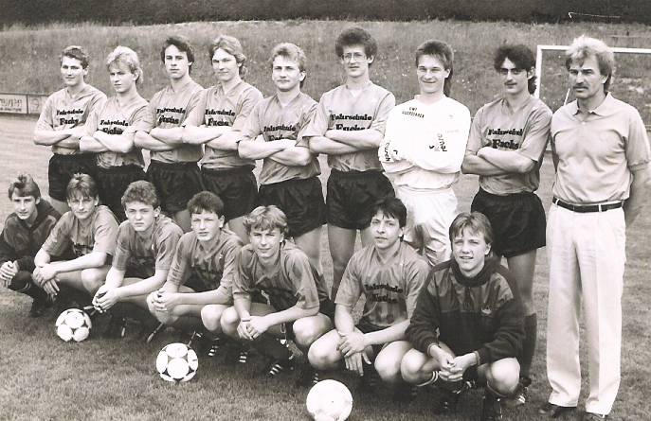

(Peters letzte Meisterschaft als A-Juniorentrainer 1987/1988 in der Kreisliga-Straubing)

